Отчёт по лабораторной работе №2

дисциплина: Архитектура компьютера

Машков Илья Евгеньевич

Содержание

# 1 Цель работы

Целью работы является изучить идеологию и применение средств контроля версий, а также приобрести практические навыки по работе с системой git.

# 2 Задание

1. Настройка github;
2. Базовая настройка git;
3. Создание SSH ключа;
4. Создание рабочего пространства и репозитория курса на основе шаблона;
5. Создание репозитория курса на основе шаблона;
6. Настройка каталога курса

# 3 Выполнение лабораторной работы

## 3.1 Настройка github

Так как у меня есть аккаунт на гитхабе и все основные данные заполнены (Рис. [??]), я перехожу к следующему шагу лабораторной работы.

Мой аккаунт на github.

Мой аккаунт на github.

## 3.2 Базовая настройка git

Для начала я произвожу предварительную конфигурацию git, используя команду ‘git config –global’ и указываю имя и почту моего репозитория, затем настраиваю utf-8 в выводе сообщений git, задаю имя начальной ветки (master) и настраиваю параметры autocrlf и safecrlf (Рис. [??]).

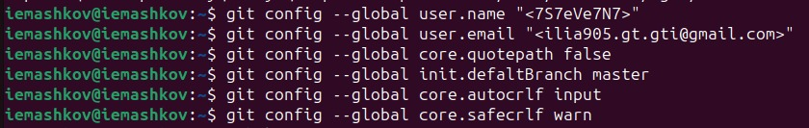

Предварительная конфигурация git.

## 3.3 Создание SSH ключа

Для идентификации пользователя на сервере репозиториев необходимо сгенерировать два ключа: приватный и открытый. Для чего я буду использовать команду ‘ssh-keygen -C “Имя пользователя ”’ (Рис. [??]).

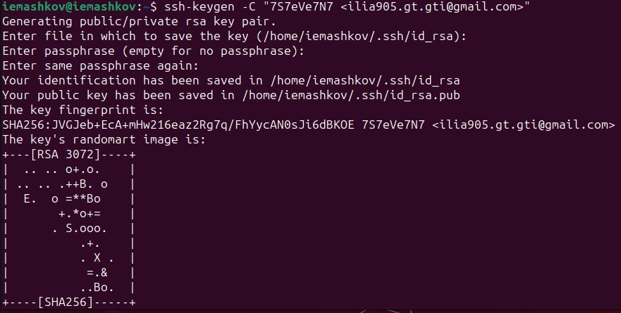

Генерация SSH ключа.

Чтобы скопировать данный ключ я использую команду ‘cat ~/.ssh/id_rsa.pub | xclip -sel clip’ (Рис. [??]).

Копирование ключа.

Копирование ключа.

Далее захожу на гитхаб, перехожу в Settings, где и нахожу пункт “SSh and GPG keys”. Ввожу вставляю свой ключ в нужное поле, задаю название этого ключа и добавляю его (Рис. [??]).

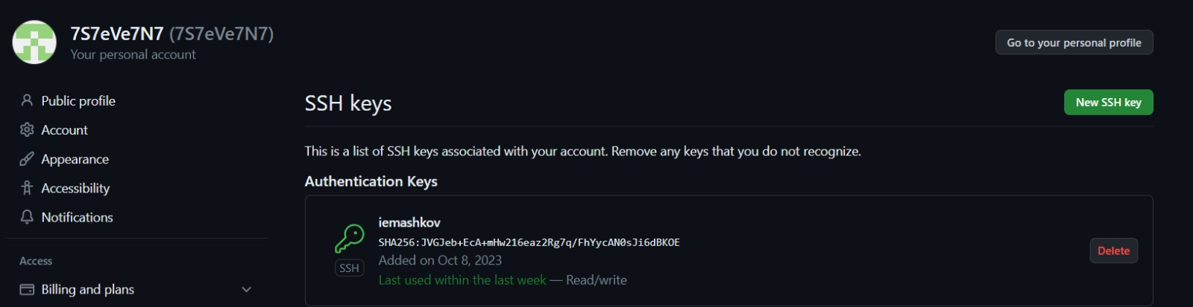

Добавление SSH ключа на github.

## 3.4 Создание рабочего пространства и репозитория курса на основе шаблона

Далее создаю рабочую папку “Архитектура компьютера” с помощью команды mkdir и проверяю её наличие командой ls (Рис. [??]).



Создание рабочей папки и проверка её наличия.

## 3.5 Создание репозитория курса на основе шаблона

Для создания репозитория курса нам необходимо перейти по ссылке https://github.com/yamadharma/course-directory-student-template и нажимаем на кнопку “Use this template” (Рис. [??]).

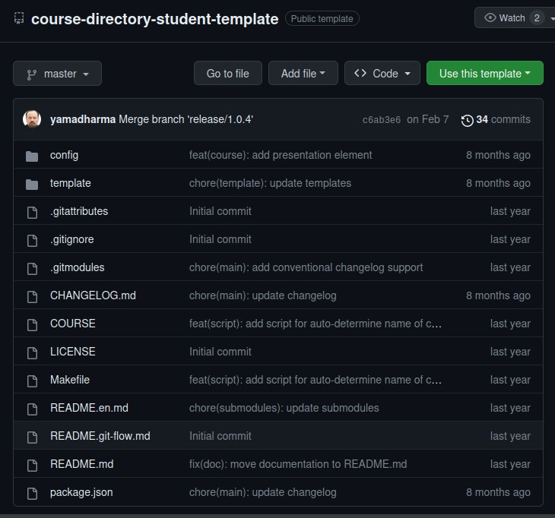

Репозиторий учителя.

Создаём свой репозиторий и даём ему название (Рис. [??]).

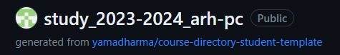

Мой репозиторий курса.

Далее возвращаюсь в терминал, перехожу в рабочую папку “Архитектура компьютера” и клонирую репозиторий с помощью команды ‘git clone –recursive «вставляю в это место ссылку на репозиторий» arch-pc’ (Рис. [??]), к сожалению этот момент я не запечатлел.

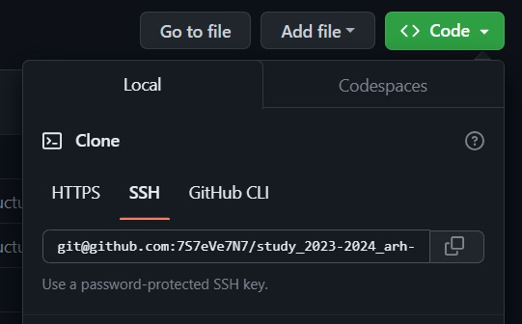

Место с ссылкой на репозиторий.

## 3.6 Настройка каталога курса

Далее перехожу в arch-pc, удаляю package.json и создаю необходимые папки (Рис. [??]).

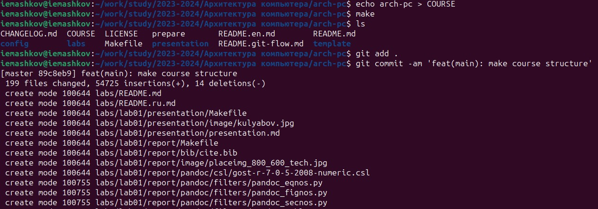

Настройка репозитория курса

Потом отправляю всё на сервер (Рис. [??]).

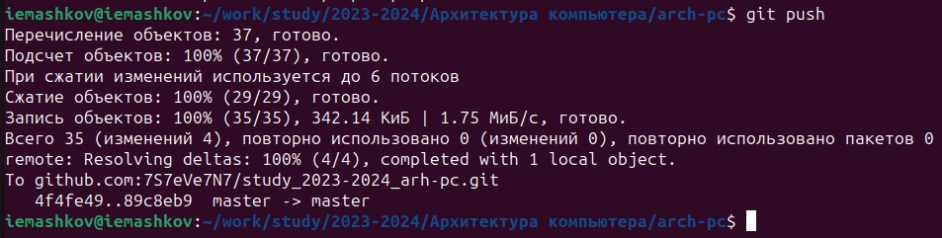

Отправление файлов на сервер.

Затем перехожу на Github и проверяю правильность проделанных мной действий (Рис. [??]).

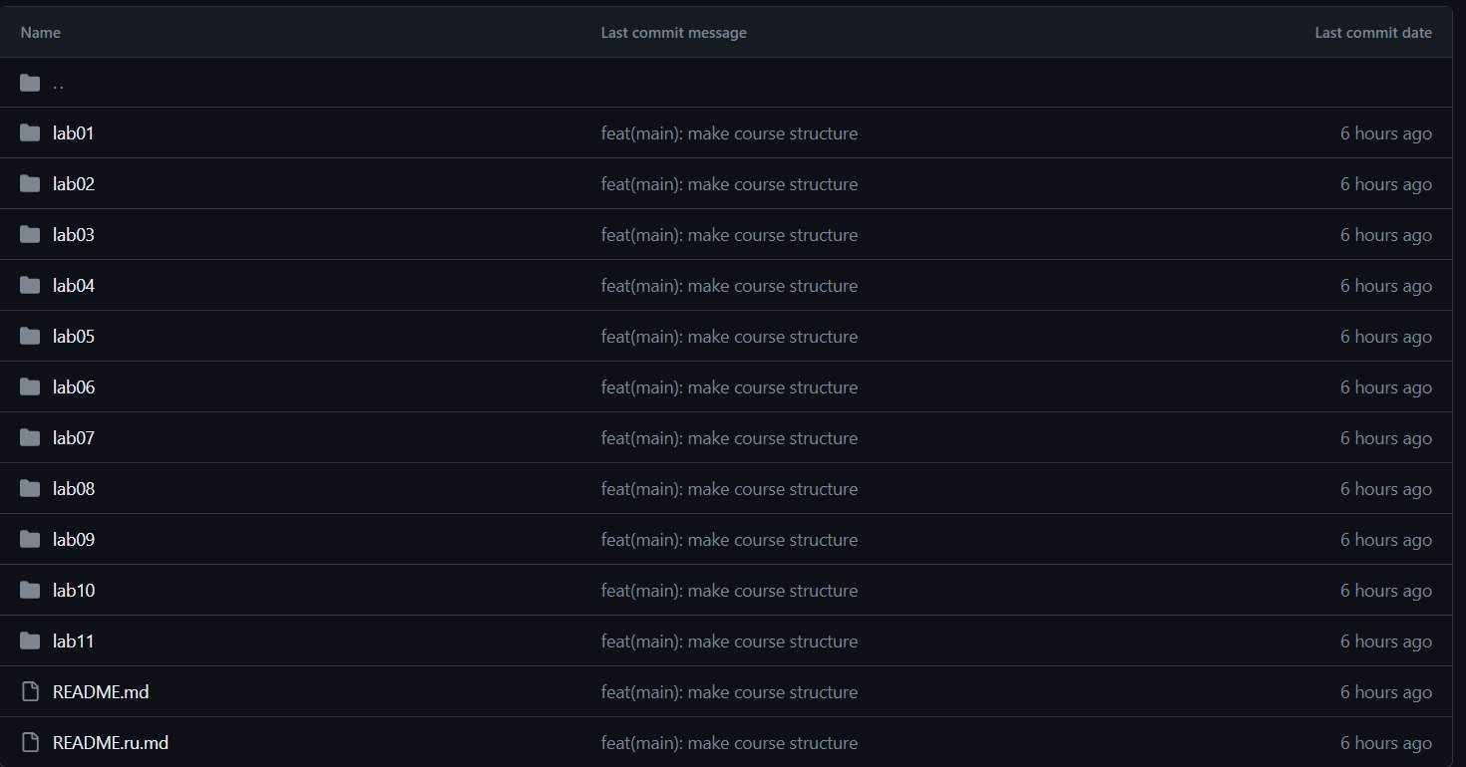

Страница репозитория.

# 4 Выполнение заданий для самостоятельной работы

1. Создаю отчёт по выполнению лабораторной в каталоге labs/lab02/report (Рис. [??]). Создавать его я буду в LibreOffice Writer.

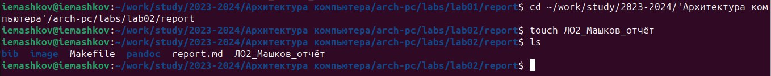

Создание отчёта по второй лабораторной работы.

1. Скачиваю отчёт по первой лабораторной с туиса и переношу его в папку labs/lab01/report из ~/Загрузки с помощью команды cp и проверяю правильность проделанных мной действий с помощью ls (Рис. [??]).

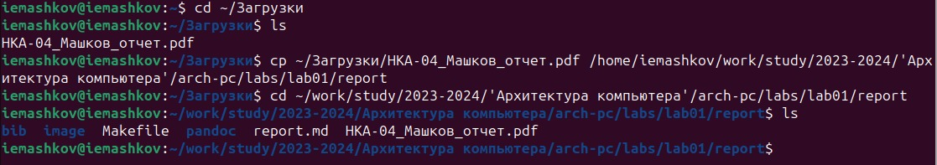

Добавление первого отчёта в репозиторий.

1. Загружаю первый отчёт с помощью команд ‘git push НКА-04_Машков_отчёт.pdf’ – добавление файла, ‘git commit -am ‘add exiting files’’ – чтобы сохранить изменения и ‘git push’ – отправка на сервер (этого я тоже, к сожалению, не запечатлел) и проверяю страницу гита (Рис. [??]).



Добавленные лабораторные работы на Github.

# 5 Выводы

В ходе выполнения лабораторной работы я изучил применение средств контроля версий, а также получил опыт в работе с системой git.

# Список литературы

[Архитектура ЭВМ](https://esystem.rudn.ru/pluginfile.php/2089082/mod_resource/content/0/%D0%9B%D0%B0%D0%B1%D0%BE%D1%80%D0%B0%D1%82%D0%BE%D1%80%D0%BD%D0%B0%D1%8F%20%D1%80%D0%B0%D0%B1%D0%BE%D1%82%D0%B0%20%E2%84%962.%20%D0%A1%D0%B8%D1%81%D1%82%D0%B5%D0%BC%D0%B0%20%D0%BA%D0%BE%D0%BD%D1%82%D1%80%D0%BE%D0%BB%D1%8F%20%D0%B2%D0%B5%D1%80%D1%81%D0%B8%D0%B9%20Git.pdf) [Репозиторий учителя](https://github.com/yamadharma/course-directory-student-template)